Министерство
строительства и жилищно-коммунального хозяйства Красноярского края

приказ

16.01.2025 |  | № | 19-о
г. Красноярск

1. В соответствии с Законом Красноярского края от 19.12.2019 № 8-3532 «О перераспределении между органами местного самоуправления некоторых муниципальных образований края и органами государственной власти края отдельных полномочий в сфере рекламы», подпунктом 3 пункта 3.1, пунктом 3.63 Положения о министерстве строительства и жилищно-коммунального хозяйства Красноярского края, утвержденного постановлением Правительства Красноярского края от 21.08.2008 № 51-п, на основании заключения службы
по контролю в области градостроительной деятельности Красноярского края
о согласовании внесения изменений в схему размещения рекламных конструкций на территории города Красноярска от 28.12.2024 № 82-98/04-2035 внести в приказ министерства строительства Красноярского края от 10.08.2022 № 504-о следующие изменения:
в схеме размещения рекламных конструкций:
дополнить строками следующего содержания:
«
31/31 | Советский | производственная | ул. Башиловская, 10 | щит (билборд) 6,0 м х 3,0 м, либо призматрон 6,0 м х 3,2 м, либо светодиодный (электронный) экран 6,0 м х 3,0 м | 92-Г-1
80/7 | Октябрьский | жилая | ул. Лесная, 147а | призматрон 6,0 м х 3,2 м | 234-А-2
85/12 | Советский | производственная | ул. Ястынская, напротив здания по пр-ту Металлургов, 2д, участок 355 | щит (билборд) 6,0 м х 3,0 м, либо призматрон 6,0 м х 3,2 м, либо светодиодный (электронный) экран 6,0 м х 3,0 м | 117-А-2
»;
в приложении № 2:
часть 2 дополнить картой размещения рекламных конструкций
на территории города Красноярска согласно приложению № 1 к приказу;
часть 5 дополнить картой размещения рекламных конструкций
на территории города Красноярска согласно приложению № 2 к приказу.
2. Опубликовать приказ на «Официальном интернет-портале правовой информации Красноярского края» (www.zakon.krskstate.ru).

Министр М.Ю. Заскалько
Приложение № 1
к приказу министерства строительства
и жилищно-коммунального хозяйства
Красноярского края
от 16.01.2025 № 19-о

Приложение № 2
к схеме размещения рекламных конструкций
часть 2
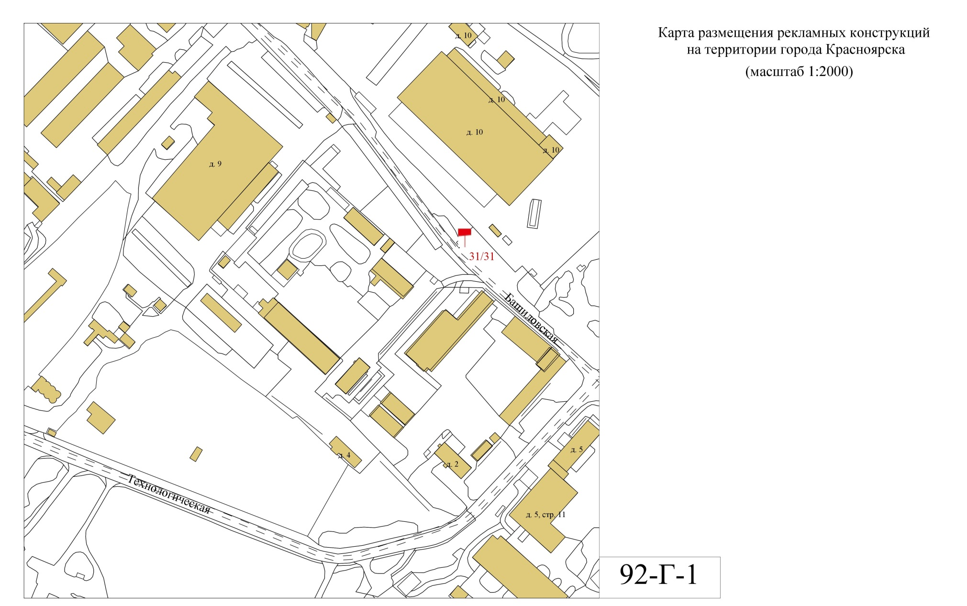
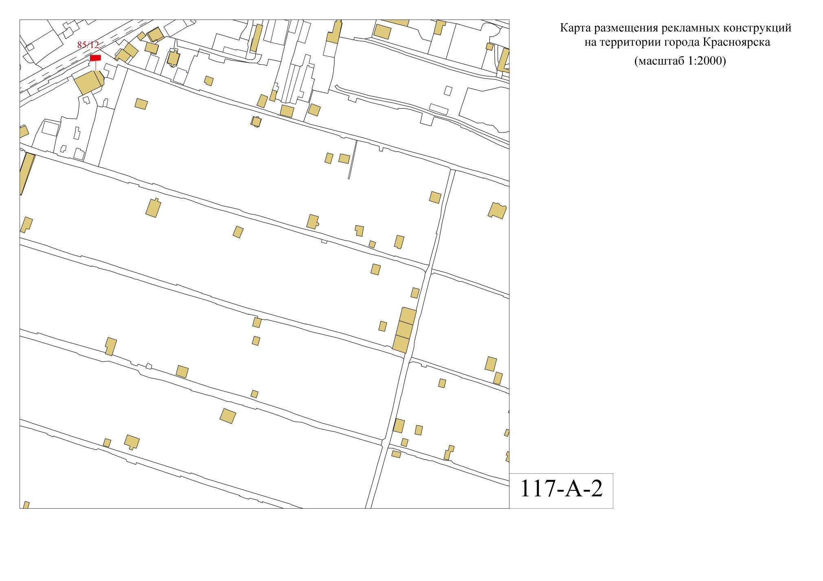

Приложение № 2
к приказу министерства строительства
и жилищно-коммунального хозяйства
Красноярского края
от 16.01.2025 № 19-о

Приложение № 2
к схеме размещения рекламных конструкций
часть 5
